集 字 创 作
我们首先要明白什么叫书法集字。书法集字，就是从熟悉的书法字帖里面，选出一些字，写一个对联，或者字数很少的诗。
从临摹到创作，是任何一位书家都必须面对的课题。书法集字，是从临摹走向创作的重要桥梁。可以说学书法的人，人人离不开集字练习。有人说从来没有集字，那是因为没有认真临帖的缘故，从一开始就“随心所欲”。为什么要用集古字的方法练习书法创作呢？首先，临摹字帖就是学习笔法、字法、章法，然后进行创作。其次，通过集字创作可以检验我们对笔法、字法、章法的理解以及记忆。通过集字创作来更加深刻地了解临摹的重要性，仔细观察的重要性，保持敏感的重要性。集古字练习可以使人很快进入书法创作的状态，并且可以增加书法创作的情趣。
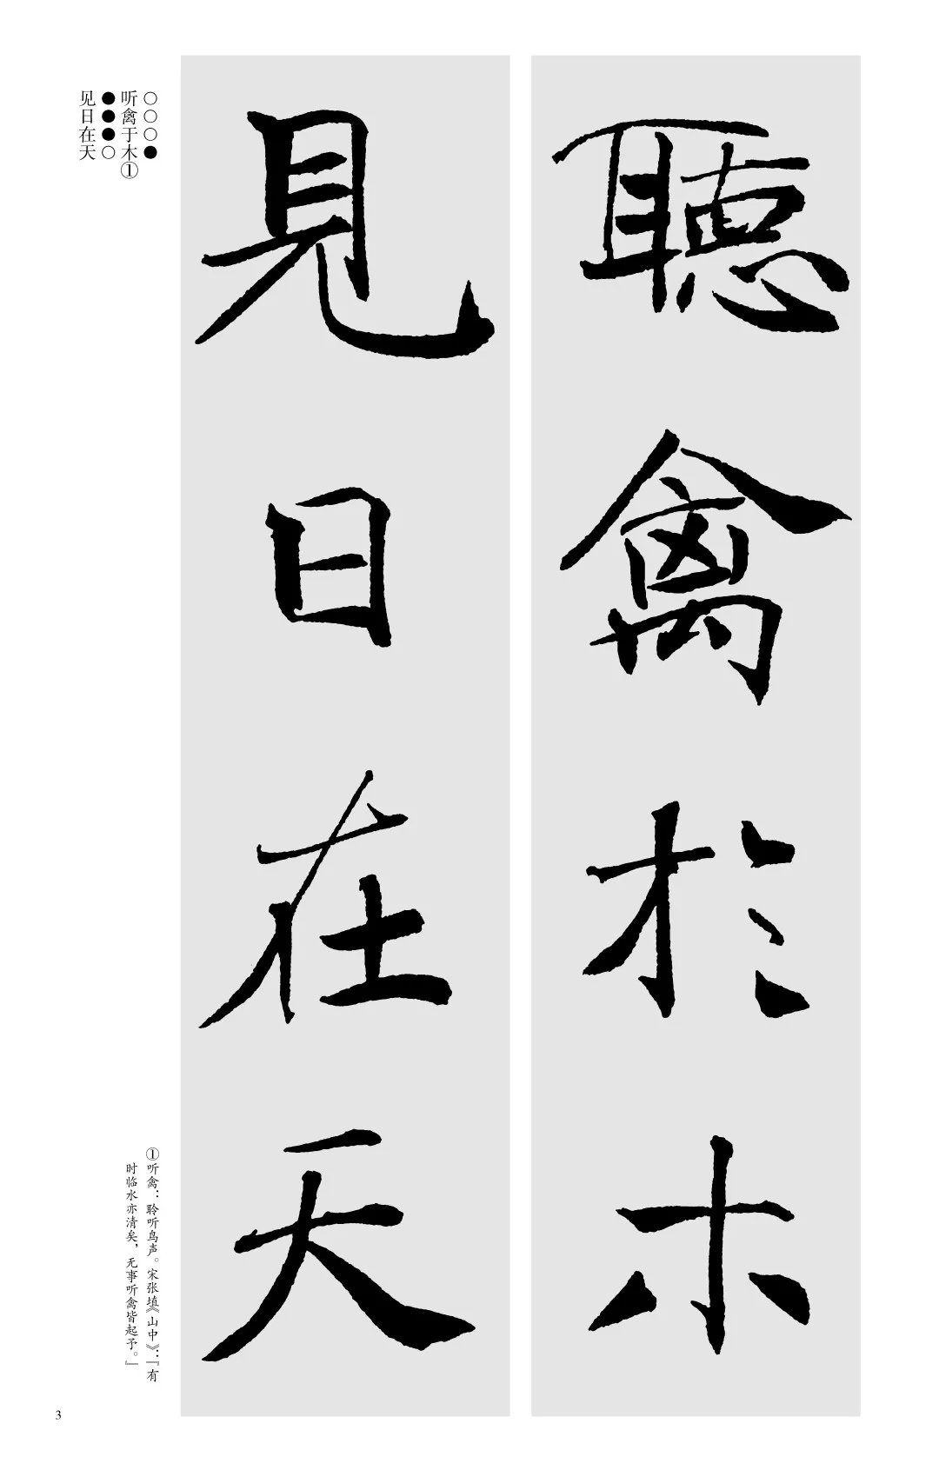
这样做的原因是，我们刚刚告别临摹阶段，但是，还没有创作书法作品的经验，为了把字写好，就采用字帖选字集联集诗的方法。这种集字写书法作品，其实还是在“临摹”的层面。
但是，与原来临摹，多多少少有一些差别。
原来的字帖里的字，有自己固定的章法关系，我们集字，肯定要改变这些章法关系的。
所以，与原来的临摹，是不一样的。再说，集字阶段，已经是我们非常熟悉临摹了技法，也非常熟悉临摹的字帖了，我们除了新的章法，也是多多少少会有一定把握的。

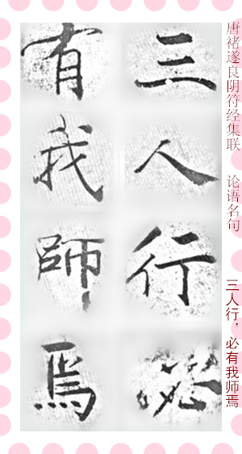

集字最大的好处，就是可以基本保证，初次创作书法作品的质量，同时也检验我们临摹的实用水平。
因此，集字创作书法作品，也是学习书法常用的一种手法。
除了在自己熟悉的字帖集字创作书法作品，还可以在自己不熟悉的书法字帖里，选字创作书法作品。这就需要临摹和安排的技法要更有把握一些。
此外，成熟的书法家，也会处于对一些书法作品的喜爱和欣赏，去集字创作书法作品

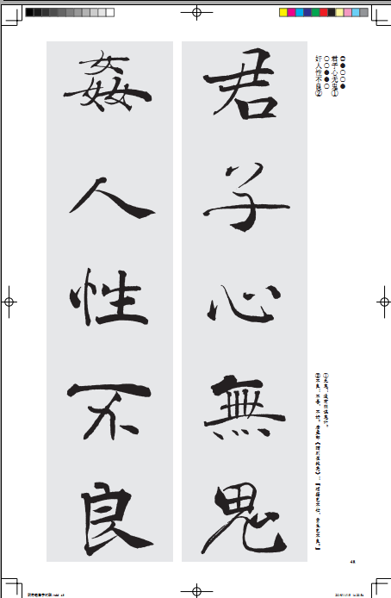
例如，徐悲鸿有一个著名的书法作品“遗世独立，御风而行”就是他集《瘗鹤铭》而成的书法作品，这个作品，除了内容体现了徐悲鸿遗世独立的精神。在书法艺术上，也体现了他对魏碑杰出书法代表作品《瘗鹤铭》的崇敬心情。
徐悲鸿青年时代，就在康有为的指导下学习魏碑，尤其对《瘗鹤铭》爱好一生。
历史上最著名的集字书法作品，就要数怀仁和尚的集王羲之字的 《圣教序》了。为了崇尚王羲之的书法，不但皇帝李世民非常支持，而且因为集字字数太多，一时找不到那么多王羲之的字，怀仁和尚，前后用了25年的时间，终于完成这个王羲之书法集字的最伟大的书法作品.
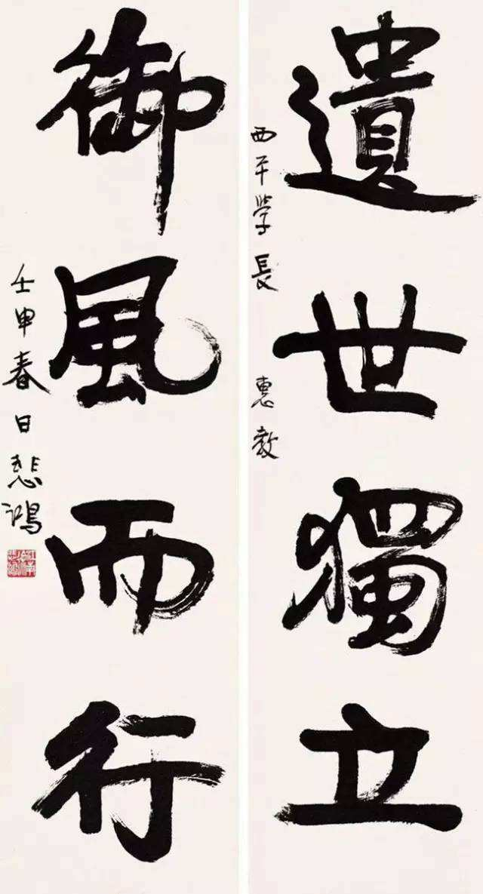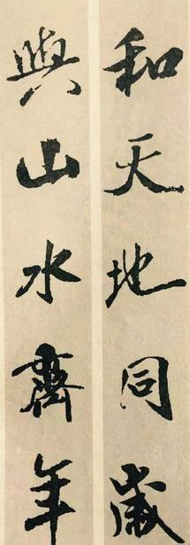
所以，集字书法创作，其实没有想象的那么容易。
但是，我们平时集字创作一幅对联之类的作品，也没有那么多的难度。
集字作品的核心的选字，选字的核心是围绕书法作品的章法，这一点，我们不要忽视了。
所以，集字书法作品，也不是“凑”字，而是要体现出“集”是精华性个精美性，千万不要“凑”出来就完事了。而是要在章法是特别细心一些。
具体怎么去集字？三大步骤
1、选定创作内容，比如说想要创作的是联语还是古诗，还是自作诗词，还是小品文等等，这是书写的内容，开始集字以简单一点的创作内容为佳：
2、进行章法布局经营，五言、七言对联，相对比较简单，如果是多字数对联，章法上考虑采用龙门对的形式；字数多的诗词类，可以考虑中堂、团扇、条幅等形式；
3、从原帖中查找到对应的字形（比如下面的作品的创作者是从《大字阴符经》中选取的字形），或临帖中已经记忆在脑海中的写法，然后按照对联内容书写。写好正文以后，落款，盖章即可。

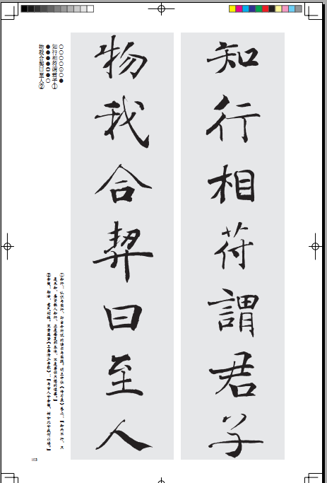
集字注意哪些？三大要点
1、集字创作要按拟定的文字内容把在不同环境下的范字集中起来，按文字内容次序排列。这就要求在章法上重新布局，考虑每个范字在作品中位置大小字与字之间的呼应关系等，整幅作品达到有机的统一。

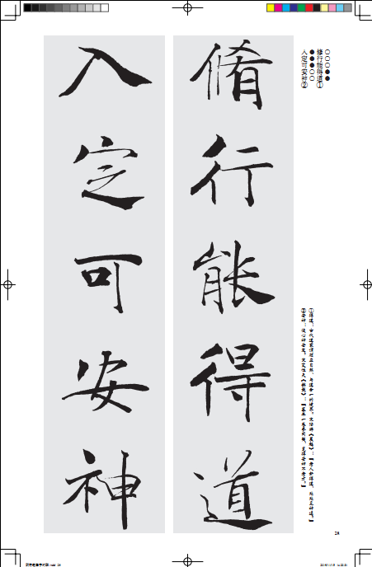

2、由于范字在原字帖和现作品中所处的位置不同，大小不一，直接移用到新作品的位置中去，不能进行简单机械的罗列，需要进行反复推敲、锤炼。
3、集字创作是临帖到一定阶段的必修课，比之临帖练习者学习兴趣稍浓些。临帖往往只注重线条与结构的模仿，临像即可；集字需要创作思维，可以先集联句，再集成篇

